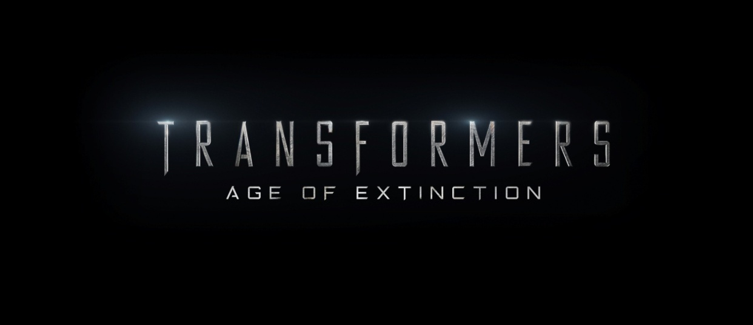

TRANSFORMERS: KAYIP ÇAĞ FİLMİ
ÜÇ GÜNDE REKOR KIRDI!
Transformers serisinin son filmi “Transformers: Kayıp Çağ” serideki en iyi açılışı gerçekleştiren film oldu.
Yılın en çok beklenen filmlerinden biri olan “Transformers: Kayıp Çağ” 27 Haziran Cuma günü izleyiciyle buluştu. Film üç günde toplam 188.809 kişi tarafından izlendi. Vizyona girdiği ilk günden bu yana toplam 2.310.098 TL hasılat elde eden “Transformers: Kayıp Çağ” aynı zamanda Paramount Pictures’ın 2014 yılında en iyi açılışı yapan ikinci filmi oldu.
Yönetmenliği Michael Bay tarafından gerçekleştirilen filmin başrolünde ise Mark Wahlberg, Nicola Peltz ve Jack Reynor yer alıyor.

